**Министерство науки и высшего образования РФ**

**Федеральное государственное бюджетное образовательное учреждение высшего образования**

**«Московский Авиационный Институт»**

**Национальный Исследовательский Университет**

## **Институт** №8 «Информационные технологии и прикладная математика»

**Кафедра** 806 «Вычислительная математика и программирование»

**Лабораторная работа №2**

**по курсу «Компьютерная графика»**

|  |  |
| --- | --- |
| Студент: | Муртазин Р. Ю. |
| Группа: | М8О-309Б-20 |
| Преподаватель: | Филиппов Г. С. |
| Подпись: |  |
| Оценка: |  |
| Дата: |  |

Лабораторная работа №2

**Задача:** разработать формат представления многогранника и процедуру его каркасной отрисовки в ортографической и изометрической проекциях. Обеспечить удаление невидимых линий и возможность пространственных поворотов и масштабирования многогранника. Обеспечить автоматическое центрирование и изменение размеров изображения при изменении размеров окна.

**Вариант многогранника:** пятигранная прямая правильная пирамида

**Описание:** программа написана на языке программирования Python с использованием библиотек mathplotlib и Poly3DCollection для отрисовки трехмерного графика. Для того, чтобы задать проекцию для отрисовки отображения используются виджеты кнопок Button из mathplotlib.widgets, нажатие на которые поворачивает фигуру нужным образом. Так же используется виджет RadioButtons для удаления или отображения невидимых линий, который меняет прозрачность полигонов фигуры.

**Исходные код:**

from matplotlib import pyplot as plt  
from mpl_toolkits.mplot3d.art3d import Poly3DCollection  
import numpy as np  
from matplotlib.widgets import Button  
from matplotlib.widgets import RadioButtons  
  
fig = plt.figure('Лабораторная работа №2 - Муртазин Р.Ю.', figsize=(8., 6.))  
ax = fig.add_subplot(111, projection='3d')  
plt.subplots_adjust(bottom=0.2)  
plt.title('Пятигранная прямая правильная пирамида', y=0.95)  
v = np.array([[0, 0, 1]])  
  
for i in range(1, 6):  
 x = np.cos(2 * np.pi * i / 5)  
 y = np.sin(2 * np.pi * i / 5)  
 v = np.vstack([v, [x, y, 0]])  
ax.scatter3D(v[:, 0], v[:, 1], v[:, 2])  
verts = [[v[0], v[1], v[5]], [v[0], v[1], v[2]], [v[0], v[2], v[3]], [v[0], v[3], v[4]], [v[0], v[4], v[5]],  
 [v[1], v[2], v[3], v[4], v[5]]]  
ax.add_collection3d(Poly3DCollection(verts, facecolors='lightgreen', linewidths=1, edgecolors='seagreen',  
 alpha=0.25))  
  
  
def iButton(event):  
 ax.view_init(28, -136)  
 plt.draw()  
  
  
axes_ibutton_add = plt.axes([0.55, 0.05, 0.4, 0.075])  
ibutton_add = Button(axes_ibutton_add, 'Изометрическая')  
ibutton_add.on_clicked(iButton)  
  
  
def oButton(event):  
 ax.view_init(-2, 0)  
 plt.draw()  
  
  
axes_obutton_add = plt.axes([0.06, 0.05, 0.4, 0.075])  
obutton_add = Button(axes_obutton_add, 'Ортографическая')  
obutton_add.on_clicked(oButton)  
lines_visibility = plt.axes([0.02, 0.85, 0.37, 0.11], facecolor='lightcyan')  
radio = RadioButtons(lines_visibility, ('Каркасная отрисовка', 'Убрать видимые линии'))  
  
  
def lines(a):  
 condition = {'Каркасная отрисовка': 0.20, 'Убрать видимые линии': 1}  
 alpha = condition[a]  
 ax.add_collection3d(Poly3DCollection(verts, facecolors='lightgreen', linewidths=1, edgecolors='seagreen',  
 alpha=alpha))  
 plt.draw()  
  
  
radio.on_clicked(lines)  
plt.show()

**Работа программы:**

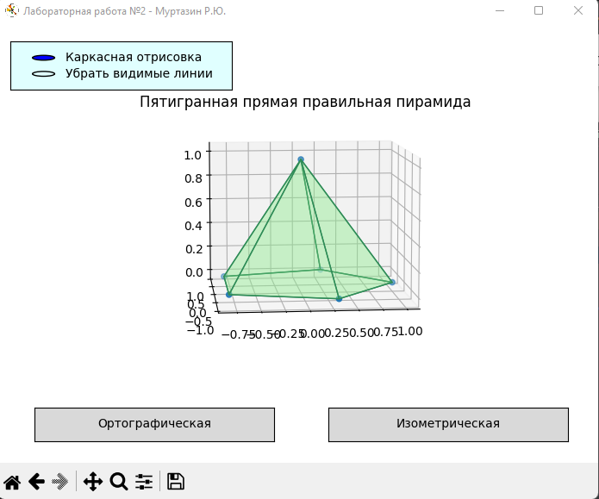

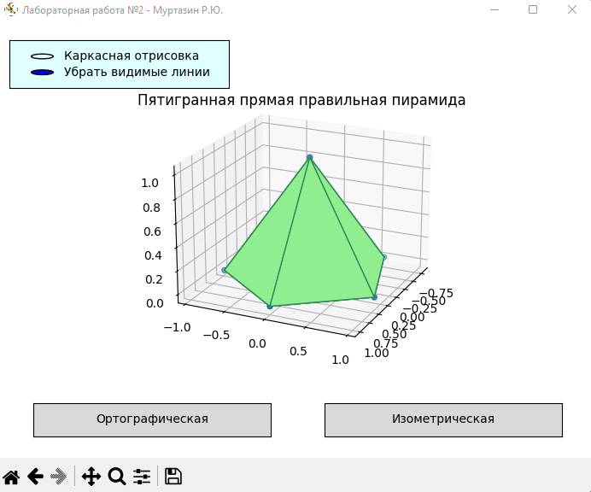

**Вывод:** в ходе выполнения данной лабораторной работы была написана программа на языке Python для построения пятигранной прямой правильной пирамиды в трехмерном пространстве. Я приобрел знания по использованию библиотеки mathplotlib, познакомился с новым функционалом и возможностями библиотеки, а также научился разрабатывать десктопный интерфейс для удобства использования программ